Slik lykkes du med julestjerner
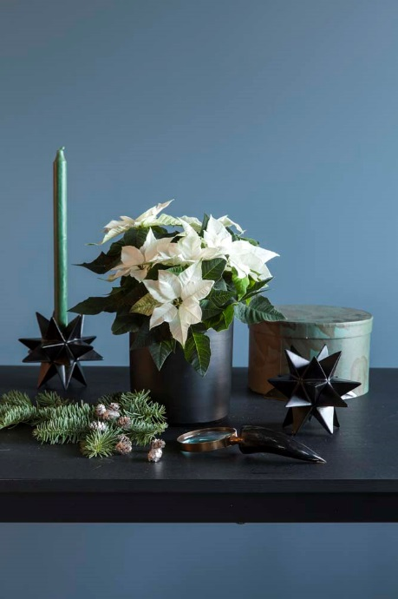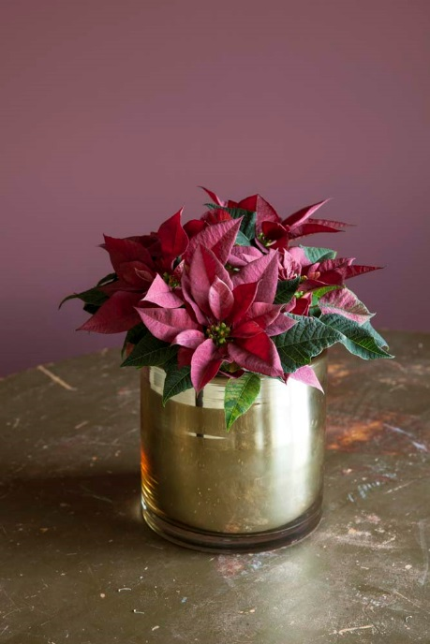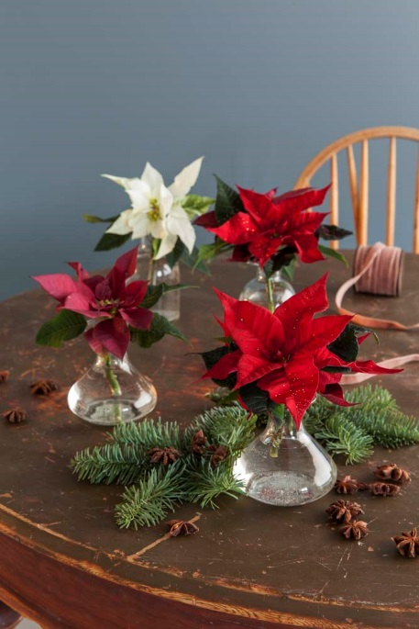
I julen liker vi å holde på tradisjoner, og julestjernen har i mange år vært Norges mest populære juleblomst. De nydelige julerøde stjernene er fortsatt mest solgt, men de nye helt kritthvite sortene har blitt veldig trendy. Julestjernen krever ikke mye stell og blomstrer villig gjennom hele julen.
Stelletips julestjerne
Julestjernen er sensitiv mot for mye vann, det beste er å vanne lite og jevnlig, gjerne med lunkent vann. La julestjernen tørke litt mellom hver vanning – den er på sitt mest holdbare når den ikke er gjennomvåt. Gule blader som faller av kan være et resultat både av for mye og for lite vann.
Julestjernen trives med mye lys, men ikke i direkte sollys. Planten er svært sensitiv for lave temperaturer. Pass på å få julestjernen pakkes godt inn så den har god beskyttelse på vei hjem fra blomsterbutikken. Hjemme tåler den ikke under 15 grader og minst av alt kald trekk.
Avskårne julestjerner
Ikke alle vet at julestjernen også er en fin blomst til avskåret bruk i vase. Da må stilken først varmebehandles, ved å dyppes i kokende vann eller brennes i basis. Dette gjøres for å unngå at melkesaften fra planten ikke skal tette til stilken, så planten ikke kan få trukket opp vann. Ved en slik behandling kan en avskåren julestjerne stå opp til 14 dager, om ikke lenger.
Julestjernen er ikke giftig
Enkelte kan få allergiske reaksjoner av julestjernen, og et tips til disse er å fjerne de egentlige blomstene på planten – de gule cyathiene i midten. De røde bladene (brakteene) er bare vanlige blader naturlig farget av rødt klorofyll, ikke ulikt det som gir høstfarger på trærne om høsten. Julestjernen er ikke en giftig plante, slik noen tror.
Fairtrade sertifiserte julestjerner
Hos Mester Grønn får du kjøpt Fairtrade-sertifiserte julestjerner. Fairtrade farmer i Øst-Afrika formerer morplanter og høster stiklinger, som så blir sendt til norske gartnerier for å vokse seg klare til salg. Dette er julestjerner som gir virkelig gir ekstra juleglede.

